Пресс-релиз
21 июня 2019 года

День памяти и скорби - никто не забыт

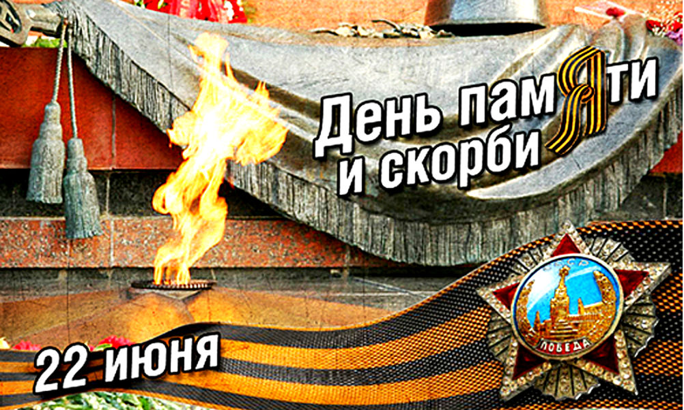

78 лет назад 22 июня 1941 года, фашистская Германия напала на Советский Союз. Так началась Великая Отечественная война. Начало войны стало точкой отсчета на пути кровавых боев, горьких поражений, миллионов смертей, которые пришлось преодолеть жителям нашей страны в военное время. На борьбу за свободу встали мужчины и женщины, старики и дети. Нынешнее поколение чтит героизм фронтовиков и тружеников тыла.
В Санкт-Петербурге и Ленинградской области проживают более 15 тысяч участников и инвалидов Великой Отечественной войны, свыше 96 тысяч граждан, награжденных знаком «Житель блокадного Ленинграда», более 16 тысяч бывших несовершеннолетних узников концлагерей, гетто и иных мест принудительного содержания, созданных фашистами и их союзниками в период Второй мировой войны, свыше 4 тысяч членов семей погибших в Великой Отечественной войне и лиц приравненных к ним.
В соответствии с действующим законодательством, помимо пенсионного обеспечения, этим категориям граждан территориальные органы Пенсионного фонда осуществляют социальные выплаты, к которым относятся:
-ежемесячная денежная выплата (ЕДВ);*
-дополнительное ежемесячное материальное обеспечение (ДЕМО).**
Напомним, что с 1 февраля размер ЕДВ проиндексирован на 4,3%. ДЕМО выплачивается в фиксированном размере (1000 и 500 рублей) в зависимости от категории получателя.

*Административный регламент предоставления Пенсионным фондом РФ государственной услуги по установлению ежемесячной денежной выплаты отдельным категориям граждан в Российской Федерации утвержден приказом Министерства труда и социальной защиты РФ от 30 октября 2012 года № 353н
**Указ Президента РФ от 30.03.2005 года № 363 «О мерах по улучшению материального положения некоторых категорий граждан Российской Федерации в связи с 60-летием Победы в Великой Отечественной войне 1941-1945 годов»

